



| **Uke 46** | | | | |
| --- | --- | --- | --- | --- |
| **Mandag 11.11** | **Tirsdag 12.11** | **Onsdag 13.11** | **Torsdag 14.11** | **Fredag 15.11** |
| **Lesekvart og samling**    **Kroppsøving** | **Lesekvart og samling**  **Stasjoner**  Substantiv  **Kunst og Handverk**  Bokmerker | **Lesekvart og samling**  **KRLE**  Feiringer, tradisjoner og ritualer  **Norsk**  Substantiv | **Tredeling m/ 4. trinn**  **Engelsk**  Body | **Lesekvart og samling**  **Mitt valg**  Global vokal |
| Dagen slutter 13:30 | Dagen slutter 13:00 | | | |

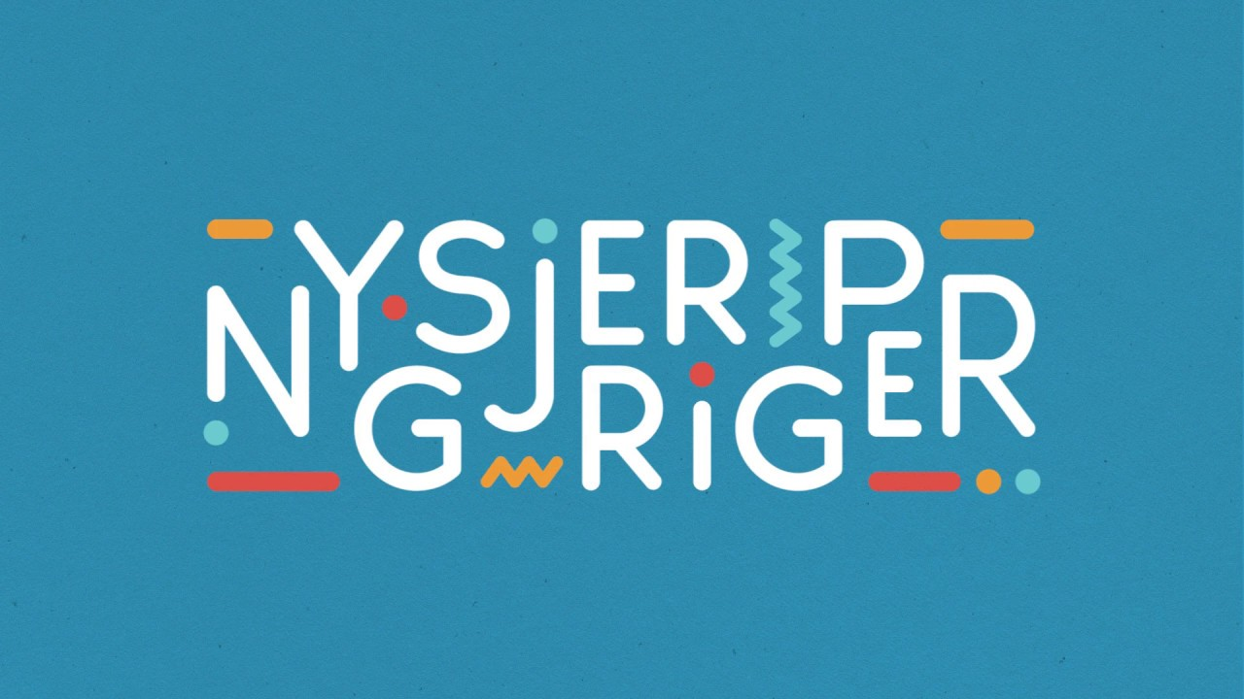

| **Uke 47** | | | | |
| --- | --- | --- | --- | --- |
| **Mandag 18.11** | **Tirsdag 19.11** | **Onsdag 20.11** | **Torsdag 21.11** | **Fredag 22.11** |
| **Lesekvart og samling**    +  **Kroppsøving** | **Lesekvart og samling**  **Stasjoner**  Substantiv  **Kunst og Handverk** | **Lesekvart og samling**  **KRLE**  Feiringer, tradisjoner og ritualer  **Norsk**  substantiv | **Tredeling m/ 4.trinn**  **Engelsk**  Body | Lesetime  **Mitt valg** |
| Dagen slutter 13:30 | Dagen slutter 13:00 | | | |



Ukens greie



| **Informasjon**  **Lesetime!**  Fredag 22.11 første time vil vi ha Lesetime. Da vil elevene lese i bok hel time og barna kan da ta med seg et kosedyr som de kan ha mens de leser. NB! Viktig at alle har en bok de er motivert til å lese.  **Mattelabbens mester**  I år skal 3. trinn delta på Mattelabbens mester. MatteLabbens Mester er en regnekonkurranse i matematikk for 1.-7. trinn. Klassene konkurrerer i verktøyet MatteLabb, der elevene øver på grunnleggende matematiske ferdigheter og regnestrategier på en inspirerende og morsom. måte. *Les mer om dette på:* [*https://campus.inkrement.no/GameTeacher/ContestRegistration*](https://campus.inkrement.no/GameTeacher/ContestRegistration)  **Vi feirer 20 cookies!**  Vi feirer 20 cookies som betyr at elevene har hatt 20 skoledager der de har vært flinke til å ta gode valg. Derfor skal elevene få bake cookies som de får ta med seg hjem.  **Global Vokal**  Fredag 15.11 kl 10 får vi besøk av Global vokal fra den kulturelle skolesekken. De er vokalister og vil sette fokus på den menneskelige stemmen.  Fravær og annen info må meldes i Vigilo **kl 8 samme dag** til Kareema og Camilla. | | | | |
| --- | --- | --- | --- | --- |
|
|

| **Læringsmål** | | | | |
| --- | --- | --- | --- | --- |
| **Norsk** | **Matematikk** | **Engelsk** | **Naturfag/ Samfunnsfag** | **KRLE** |
| Jeg vet hva et substantiv er og kan gi et eksempel. | Jeg kan 2, 5 og 10-gangen. | I can name ten body parts. | Jeg vet noen kjennetegn på et godt forskningsspørsmål. | Jeg kan tre fakta om Islam. |

| **Lekser uke 46** | | | | **Lekse uke 47** | | | |
| --- | --- | --- | --- | --- | --- | --- | --- |
| **Til torsdag** | | | | **Til torsdag** | | | |
| **Skrivelekse:** arbeidsark  **Leselekse:** Les i valgfri bok i 10 min og signer at du har lest under.  **Matematikklekse:** s. 54-55 | | | | **Skrivelekse:** arbeidsark  **Leselekse:** Les i valgfri bok i 10 min og signer at du har lest under.  **Matematikklekse:** s. 60-61 | | | |



